

Relatório de CTF
Título do CTF – Plataforma

Informações do documento
Referência | Inspect HTML – Renan Schiavotello
N° Revisão | 1
Data de publicação | 28/03/2025
Link | Link para acessar o CTF

Redação | Renan Schiavotello | Estudante
Revisão | Nome do revisor | Orientador
Aprovação | Nome do aprovador | Diretor

Histórico de revisões
N° | Entregas | Descrição
0 | DD/MM/AAAA | Produção
1 | DD/MM/AAAA | Revisão
2 | DD/MM/AAAA | Aprovação

Informações do CTF
Nível de Dificuldade | Fácil
Tipo de acesso | Gratuito
Conceitos envolvidos | html
Plataforma | PicoCTF
Área | Red

Sumário
Contextualização 2
Desenvolvimento 3
Can you get the flag? 3
Conclusão 3
Referências 3

Contextualização
O desafio consiste em encontrar a flag escondida no código HTML de uma página web.

Desenvolvimento
Can you get the flag?
Abrindo o website, encontrei um texto da wikipédia.
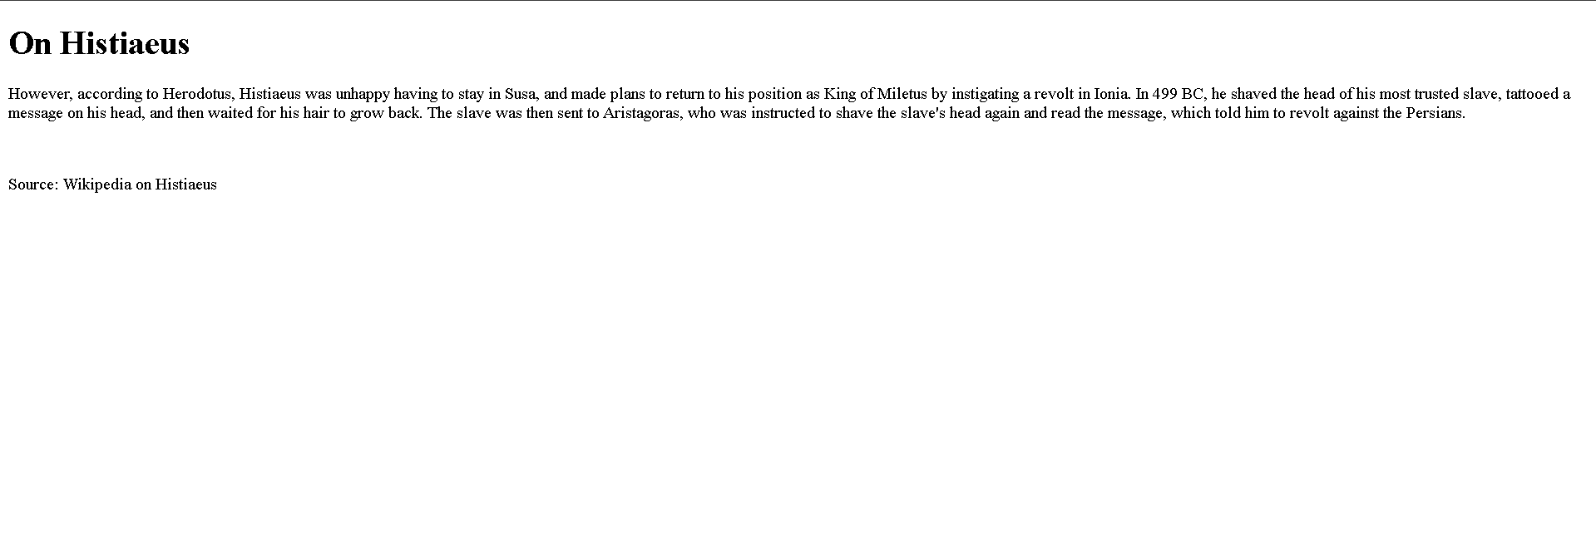
Baseado no título do ctf e noções básicas, dou um < inspecionar elemento > na página e conseguimos a flag, Finalizando o ctf
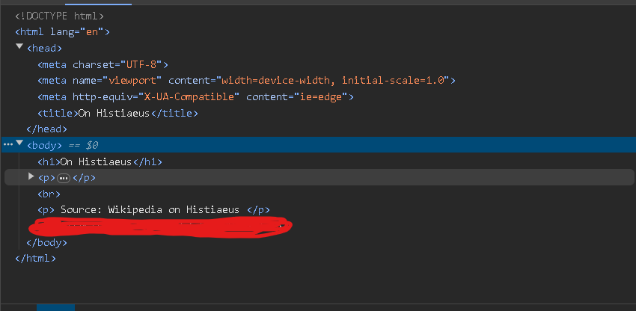

Conclusão
Por se tratar de um CTF para iniciantes, é bem básico, porém trata-se de uma falha muito importante que devemos tomar cuidado ao deixar comentários em páginas públicas com dados importantes.
Referências

